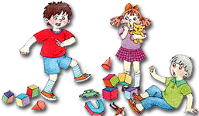
«Агрессивные дети»

(памятка для родителей)

Существует два вида агрессии: «доброкачественная» и «злокачественная». Первая появляется в момент опасности и носит оборонительный характер. Как только опасность исчезает, затухает и данная форма агрессии. «Злокачественная» агрессия представляет собой жесткость и деструктивность и бывает спонтанной и связанной со структурой личности.
Существует 5 видов агрессии:
1. Физическая агрессия (физические действия против кого-либо)
2. Раздражение (вспыльчивость, грубость)
3. Вербальная агрессия (угрозы, крики, ругань и т.д.)
4. Направленная агрессия (сплетни, злобные шутки)
5. Ненаправленная агрессия (крики в толпе, топание и т.д.)
6. Негативизм (оппозиционная манера поведения)
Агрессивный ребенок, как и любой другой, нуждается в ласке и помощи взрослых, потому что его агрессия — это, прежде всего, отражение внутреннего дискомфорта, неумения адекватно реагировать на происходящие вокруг него события.
Такой ребенок часто ощущает себя отверженным, никому не нужным. «Как стать любимым и нужным» — неразрешимая проблема, стоящая перед маленьким человечком. Вот он и ищет способы привлечения внимания взрослых и сверстников. К сожалению, эти поиски не всегда заканчиваются так, как хотелось бы нам и ребенку, но как сделать лучше — он не знает.
Причины появления агрессии у ребенка:
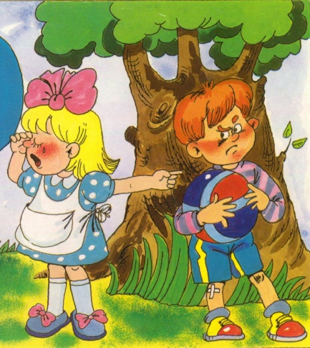
1. Проявлению агрессивных качеств у ребенка могут способствовать некоторые соматические заболевания или заболевания головного мозга.
2. Просмотр агрессивных телепередач, компьютерные игры со сценами насилия.
3. Ссоры, конфликты, грубость в семье.
4. Регулярное проявление у родителей одного или нескольких из вышеуказанных видов агрессивного поведения.
5. Неразумные, не соответствующие возрасту требования, ограничения и наказания, накладываемые родителями по отношению к ребенку.
6. Строгое наказание, без проведения разъяснительных бесед, за любое проявление агрессивности у ребенка.
7. Пренебрежительное, попустительское отношение взрослых к агрессивным вспышкам ребенка также приводит к формированию у него агрессивных черт личности.
8. Недостаточное время, уделяемое родителями ребенку. Дети часто используют агрессию и непослушание для того, чтобы привлечь к себе внимание взрослого.
9. Ревность к другим детям.
10. Малыши, родители которых отличаются чрезмерной уступчивостью, неуверенностью, а иногда и беспомощностью в воспитательном процессе, не чувствуют себя в полной безопасности и также становятся агрессивными.
11. Неуверенность и колебания родителей при принятии каких-либо решений провоцирует ребенка на капризы и вспышки гнева, с помощью которых дети могут влиять на дальнейший ход событий и при этом добиваться своего.

Рекомендации родителям по устранению и профилактики агрессивного поведения у детей:
1. Прежде всего, проанализируйте собственное поведение и стиль отношений между членами семьи. Дети копируют поведение своих родителей.
2. Исключите просмотр агрессивных импортных мультфильмов, и тем более взрослых фильмов ужасов или триллеров, за исключением детских мультфильмов с «доброкачественной» агрессией, в которых учат, как постоять за себя.
3. Уделяйте время и внимание своему малышу! Это позволяет почувствовать ребенку, что для вас он самый важный и любимый человечек в мире. Хотя бы 15-20 минут в день родители должны посвящать своему ребенку и только ему, забыв про свои "взрослые" дела.
Так же необходимо личное дружеское (хотя бы полный час) общение «тет-а-тет» хотя бы раз в неделю, с проведением времени именно так, как хочет ваш ребенок (выбранная им игра, поход в парк, кино, кафе, совместный просмотр детского фильма).
4. Не злоупотребляйте замечаниями. Вместо того, чтобы говорить как не надо делать, говорите как надо делать.
5. Не следует вести разговоры об агрессивности ребенка при посторонних людях и уж тем более — при сверстниках.
6. Объясните ребенку, почему нельзя драться, кусаться, обзываться, а также бросать в других детей игрушки и книжки. Затем расскажите и покажите малышу, какого поведения вы от него ждете: поцелуйте его, обнимите, поговорите с ним. Объясните ребенку, как чувствует себя тот, кого ударили или укусили. Расскажите, почему нужно вести себя дружелюбно.
7. Пресекайте агрессию, как со стороны своего ребенка, так и со стороны других детей, направленную на вашего малыша.
Если вы видите, что ваш малыш дерется, то наиболее эффективным будет замечание, состоящее из трех частей: приказания прекратить неподобающее поведение («Перестань драться!»), причины, по которой это нужно сделать («Детям больно, когда ты их бьешь»), и альтернативного варианта поведения.
8. Обучите ребенка способам выражения гнева в приемлемой форме:
- учите детей прямо заявлять о своих чувствах;
- выражение гнева в косвенной форме, с помощью игровых терапевтических приемов;
- перенос чувств на неопасные объекты (этому рекомендуется обучать в основном маленьких детей, которые не всегда могут оформить в слова свои мысли и тем более чувства). Здесь в арсенале взрослого должны иметься резиновые игрушки, каучуковые шарики, которые можно бросать в ванну, наполненную водой, подушки, поролоновые мячи, мишень с дротиком, «стаканчик для крика», кусок мягкого бревна, молоток и гвозди, спортивный инвентарь и т.д.
9. Не применяйте силу. Применяя по отношению к ребенку телесные наказания, вы тем самым разрешаете ему бить других.
10. Не теряйте самообладания. Если каждый раз, когда ребенок начинает драться, вы выходите из равновесия, вскоре он поймет, что можно привлечь ваше внимание с помощью агрессивного поведения.
11. Не прикасайтесь к ребенку в тот момент, когда вы злы на него. В таких ситуациях лучше уйти в другую комнату.
